**区域血透能力提升设备购置经费中标（成交）公告**

**附件内容：**

**一、****中标供应商推荐理由、得分**

本项目有两个包件，各有3家供应商参与投标，均通过资格性、符合性审查。其中，上海医药血液技术产业发展有限公司所投产品技术参数基本符合要求，质量保障措施、售后服务合理可行，人员配备方案较好。经评标委员会独立打分，上海医药血液技术产业发展有限公司包件1综合得分: 81分，排名第一；包件2综合得分80.8分，排名第一，根据招标文件中“投标人无中标包件数量限制”的规则，其被推荐为本项目包件1和包件2的中标供应商。

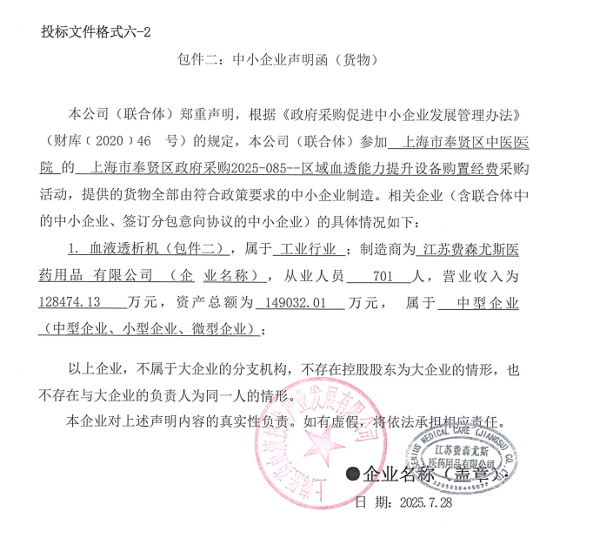**二、包件2中标供应商《中小企业声明函》截图**